Разработка интегрированного урока литературы и географии в 5 классе
«Формирование характера Васютки, его испытание тайгой» (по рассказу В.П. Астафьева «Васюткино озеро»)

Авторы урока:
Харитонова Ирина Сергеевна,
учитель русского языка и литературы
МБОУ «Многопрофильная гимназия №189 «Заман» Кировского района г.Казани
Фаизова Роза Анваровна,
учитель географии
МБОУ «Многопрофильная гимназия №189 «Заман» Кировского района г.Казани

Тип урока: урок открытия новых знаний, обретения новых умений и навыков
Цели:
Деятельностная: научить детей новым способам нахождения знания, ввести новые понятия, термины.
Содержательная: сформировать систему новых понятий, расширить знания учеников за счет включения новых определений, терминов, описаний.
Задачи урока:
Образовательные:
- способствовать формированию литературоведческих понятий;
- осваивать методы анализа литературного произведения;
- обогащать словарный запас учащихся.
Развивающие:
- осуществление системно-деятельностного подхода;
- формирование УУД (личностных, регулятивных, познавательных):
- развитие умения формулировать и доказывать свою точку зрения;
- развитие умений анализировать, сравнивать, обобщать;
- развитие творческих, речевых способностей учащихся;
- формирование логических умений;
- развитие умения с достаточной полнотой и точностью выражать свои мысли.
Воспитательные:
- развивать интерес к предмету;
- формировать умение оценивать усваиваемое содержание, исходя из социальных и личностных ценностей, обеспечивающее личностный моральный выбор;
- развитие коммуникативных УУД;
- создание благоприятной атмосферы поддержки и заинтересованности, уважения и сотрудничества.
Планируемые образовательные результаты:
Предметные: знать содержание прочитанного произведения, воспринимать, анализировать текст, формулировать идею, авторскую позицию произведения, давать характеристику героя.
Метапредметные:
- Развитие умения планировать свое речевое и неречевое поведение.
- Развитие коммуникативной компетенции.
- Умение четко определять области знаемого и незнаемого; способность обучающегося принимать и сохранять учебную цель и задачи.
- Постановка цели деятельности по отношению к познанию объекта или решению проблемы.
- Умение сотрудничать с учителем и сверстниками при решении учебных проблем.
- Умение анализировать итоги своей деятельности (как положительные, так и отрицательные), делать выводы (промежуточные и итоговые), вносить коррективы, определять новые цели и задачи на основе результатов работы.
Регулятивные УУД: умение самостоятельно определять цели своего обучения, ставить и формулировать для себя новые задачи в учёбе и познавательной деятельности, развивать мотивы и интересы своей познавательной деятельности. Умение соотносить свои действия с планируемыми результатами, осуществлять контроль своей деятельности в процессе достижения результата, определять способы действий в рамках предложенных условий и требований, корректировать свои действия в соответствии с изменяющейся ситуацией.
Коммуникативные УУД: умение организовывать учебное сотрудничество и совместную деятельность с учителем и сверстниками; работать индивидуально и в группе: находить общее решение и разрешать конфликты на основе согласования позиций и учёта интересов; формулировать, аргументировать и отстаивать своё мнение
Познавательные УУД:умение определять понятия, создавать обобщения, устанавливать аналогии, классифицировать, самостоятельно выбирать основания и критерии для классификации, устанавливать причинно-следственные связи, строить логическое рассуждение, умозаключение (индуктивное, дедуктивное и по аналогии) и делать выводы
Личностные:
- воспитание интереса к предмету через разные виды работы;
- умение соотносить свои действия с планируемым результатом, корректировать их.
Теоретико-методологическая основа: системно-деятельностный подход.
Технологии: РКМЧП, игровая, здоровьесберегающая, информационно-коммуникативная, технология личностно-ориентированного обучения (метод проектов).
Метод обучения: интерактивный – вектор взаимодействия «учитель = ученик = ученик».
Форма урока: урок-игра
Формы работы: индивидуальная, групповая, коллективная.
Средства обучения: компьютер; медиапроектор; экран; компьютерная презентация, раздаточный материал, учебник литературы, карта природных зон России, фрагмент топографической карты Туруханского района.

Ход урока

1 этап. МОТИВАЦИОННЫЙ ЭТАП.

Учитель литературы:
-Здравствуйте, ребята!
Сегодня у нас необычный урок литературы, к нам в гости пришел учитель географии.
-Как вы думаете, почему?
-И в какой роли сегодня вы будете выступать? (исследователей).

2 этап. ЭТАП АКТУАЛИЗАЦИИ ЗНАНИЙ ПО ПРЕДЛОЖЕННОЙ ТЕМЕ И ОСУЩЕСТВЛЕНИЕ ПЕРВОГО ПРОБНОГО ДЕЙСТВИЯ

Учитель литературы:
Работа с эпиграфом (слайд): «Природа - это книга, которую надо прочитать и правильно понять». Автор этих слов (слайд) – Микаэл Лазаревич Налбандян, армянский писатель, поэт.
- Как Микаэл Лазаревич чувствует себя на природе?
- А как вы чувствуете себя на природе?
- Как эти слова соотносятся с нашим сегодняшним уроком?
Учитель географии:
- Отгадайте ребус. (слайд) (ТАЙГА)
- Значит, куда мы отправимся? (В тайгу)
- Что такое тайга? (слайд) (Тайга – дикий, непроходимый лес с преобладанием хвойных пород деревьев).
Учитель литературы:
- А вслед за кем отправимся? (За Васюткой)
- Кто такой Васютка? (Главный герой рассказа В.П.Астафьева "Васюткино озеро").
- Что за имя такое - Васютка? (Имя Василий)
- Что оно обозначает? (слайд) (царский, царственный)
- Согласны вы с таким определением имени?
- Ребята, кто является автором рассказа "Васюткино озеро" (русский писатель В.П.Астафьев). (слайд)
- Какова история этого произведения? (Рассказ учеников)
- Это автобиографическое произведение. Что это значит? (Автобиография - описание своей жизни) (обращение к словарю)
- Для чего автор пишет автобиографическое произведение? (Осмыслить наиболее значимые отрезки собственной жизни)

3 этап. ВЫЯВЛЕНИЕ ЗАТРУДНЕНИЯ: В ЧЕМ СЛОЖНОСТЬ НОВОГО МАТЕРИАЛА, ЧТО ИМЕННО СОЗДАЕТ ПРОБЛЕМУ, ПОИСК ПРОТИВОРЕЧИЯ

Учитель литературы:
- Как вы думаете, о чём сегодня мы будем говорить на уроке? (Предположения детей)

4 этап. РАЗРАБОТКА ПРОЕКТА, ПЛАНА ПО ВЫХОДУ ИХ СОЗДАВШЕГОСЯ ЗАТРУДНЕНИЯ, РАССМОТРЕНИЯ МНОЖЕСТВА ВАРИАНТОВ, ПОИСК ОПТИМАЛЬНОГО РЕШЕНИЯ.

Учитель литературы:
- Какое исследование будем проводить и какова его цель? (проследить изменение характера героя в экстремальных ситуациях тайги).
- Каков объект исследования? (Черты характера героя)
- Выдвинем гипотезу (Если человек попадает в экстремальную ситуацию, то изменяется его характер)
- Обобщая сказанное, сформулируем тему урока (слайд) «Формирование характера Васютки, его испытание тайгой»

5 этап. РЕАЛИЗАЦИЯ ВЫБРАННОГО ПЛАНА ПО РАЗРЕШЕНИЮ ЗАТРУДНЕНИЯ

Учитель литературы:
- (слайд) Наш урок пройдет в форме игры «Своя игра».
А чтобы вам удалось выполнить все задачи, будете работать в мини-группах.
Давайте вспомним правила работы в группах. (Формулировка критериев, актуализация правил работы в группах (Приложение 1).

(слайд)
1 тур. По страницам рассказа.
Вы выбираете категорию. Если команда не смогла дать правильный ответ, право дать ответ переходит к команде, первой поднявшей руку.

Физминутка
Перед серьезной работой давайте отдохнем! (слайд)
Встали,
посмотрели по сторонам,
поикали глухаря,
постреляли глухаря,
потянулись за шишками,
потрясли дерево,
присели на корточки,
собрали шишки,
встали,
прогнали комаров,
улыбнулись друг другу,
сели.

6 этап. ПЕРВИЧНОЕ ЗАКРЕПЛЕНИЕ НОВОГО ЗНАНИЯ.

Учитель географии:
(слайд)
2 тур. Путешествие Васютки. Каждая команда получает по 10 баллов за правильный ответ.

- Когда Васютка понял, что заблудился, для него начались серьезные испытания. Чтобы найти дорогу назад, он вспоминал все, чему его учили дед и отец.
- Как он рассуждал, чтобы выбрать правильное направление? (Васютка пошел строго на север. Рассудил он просто: в южную сторону тайга тянется на тысячи километров, в ней вовсе затеряешься. А если идти на север, то километров через сто лес кончится, начнется тундра. …хотя бы выбраться из лесу, который загораживает свет и давит своей угрюмостью).
- (слайд) Давайте по карте природных зон России проверим, правильно ли рассудил мальчик. Обратите внимание, что тайга – это самая обширная природная зона России, она занимает 45% территории России. И мы теперь понимаем, как важно, для потерявшегося человека выбрать правильное направление, чтобы выйти из тайги. (Приложение 2)
- В рассказе автор несколько раз упоминает, что действие происходит в заполярном Енисее, значит, приблизительное месторасположение мальчика надо искать в каком месте на карте России? (На реке Енисей за Северным полярным кругом)
- Правильное направление выбрал Васютка? (Да. На юг тянется тайга на тысячи км, а на север почти сразу начинается тундра).
- Как Васютка определил направление на север? (Почти голая сторона у ели - значит, в ту сторону север, а где ветвей больше – юг).
- Какие другие способы ориентирования в лесу вы можете предложить? (по муравейнику, он располагается с южной стороны дерева)
- (слайд) Также можно определить направление на север по годичным кольцам на пне. С южной стороны толщина колец больше, чем на северной.
- Двигаясь на север, наконец, Васютка вышел к озеру и увидел, в нем белую рыбу, которая водится в морях Северного Ледовитого океана. «Он не раз слышал от рыбаков, что в некоторых озерах будто бы водится белая рыба, но озера эти должны быть или были когда-то проточными»
- Что значит проточное? (слайд) (Проточным называется озеро, через которое течет река. То есть, у такого озера есть стык с водами мирового океана).
- Какое еще доказательство, того что озеро проточное обнаружил мальчик? (Утку, которую он вечером подстрелил и не смог вытащить из озера, течение отнесло в другое более крупное озеро, так как у проточных озер имеется течение).

3 тур. «Мир вокруг нас».
(слайд)
Учитель литературы:
- И у Васютки появилась надежда на спасение. Какая? (Двигаясь вдоль озера выйти к реке, которая впадает в Енисей. А там по реке ходят лодки и корабли).
- Изменился ли Васютка за эти пять дней?
- Как изменился? (У Васютки за 5 неполных дней происходит становление характера: он повзрослел, научился ценить то, что раньше считал обыденным, незначительным для себя).
- Что помогло ему переосмыслить свои поступки и действия?

7 этап. САМОСТОЯТЕЛЬНАЯ РАБОТА И ПРОВЕРКА ПО ЭТАЛОНУ.

Учитель географии:
«Это озеро не отыщещь на карте. Небольшое оно. Небольшое, зато памятное для Васютки. Ещё бы! Мала ли честь для тринадцатилетнего мальчишки — озеро, названное его именем!»- так начинается рассказ Виктора Астафьева «Васюткино озеро». Рассказ – художественный, значит, и сам герой, и описываемые события и место действия – вымышленные. Но все-таки вычислить о каком месте идёт речь возможно. Отец Астафьева привез сына на лето 1938 года в стан Карасино Игарского района Красноярского края.
- У вас на партах лежат листочки с топографической картой (слайд) предполагаемого района, где происходили события рассказа. Окрестности Игарки изобилуют озёрами, это наглядно видно на карте, большинство из них названий не имеет. (Приложение 3)
- Внимательнее рассмотрите на карту и попытайтесь по уже известным нам признакам найти Васюткино озеро и подписать его.

8 этап. ВКЛЮЧЕНИЕ В СИСТЕМУ ЗНАНИЙ И УМЕНИЙ

Учитель литературы:
-Мы с вами проследили путь Васютки к спасению. В нашем случае опорой является главное нравственное качество героя, которое помогло ему выжить.
–Какое это качество? (Вера в себя)
-Давайте вернемся к нашей гипотезе. Нашла она подтверждение?
-Достигли ли мы цели урока?
Учитель географии:
С какими Законами тайги вы познакомились?

4 тур. «Законы тайги». (слайд)

- Какие таежные законы вы узнали из рассказа?

ДОМАШНЕЕ ЗАДАНИЕ

Учитель географии:
-В качестве домашнего задания предлагаем вам на выбор три варианта:
1. Исследовательская работа «Рыбные ресурсы современного Енисея».
2. Составление памятки «Памятка лесного путешественника».
3. Иллюстрация к наиболее понравившемуся эпизоду.

РЕФЛЕКСИЯ

Учитель литературы:
-Китайский мыслитель Лу Синь считал: "Пути не открываются перед теми, кто не борется".(слайд)
Лу Синь (настоящее имя Чжоу Шужэ́нь) – китайский писатель. (слайд)

- А как в жизни бывает? (Находясь вдали от близких и родного дома, оставшись один на один с суровой и величавой природой, человек борется за выживание).
-Вставьте подходящие по смыслу слова (слайд)
Природа - мудрый …, учитель, друг, иногда ….
Она … за легкомыслие и эгоизм, за пренебрежение законами и традициями.
Она же и …, помогает людям выбраться из тайги, указывает человеку ….. (Природа - мудрый наставник, учитель, друг, иногда судья.
Она наказывает за легкомыслие и эгоизм, за пренебрежение законами и традициями.
Она же и прощает, помогает людям выбраться из тайги, указывает человеку верный путь)

-Чему учит рассказ «Васюткино озеро»? (Через природу человек лучше понимает самого себя, учится ценить своих близких.
Птицы, звезды, месяц - предвестники добра и справедливости.
Однако основную задачу спасения должен решить сам человек.
Только тогда он станет настоящим сыном и хозяином природы).

-Оцените степень участия каждого члена вашей команды в оценочном листе. (Приложение 1)

-Рефлексия (через QR-код) (слайд)
1. На уроке я работал(а)…
активно-пассивно
2. Своей работой на уроке я… доволен-недоволен
3. Мое настроение стало…
лучше–хуже
4. Материал урока был мне …
интересен-скучен

Приложение 1

Фамилии участников группы
Критерии оценки
Выполнение домашнего задания
Участвовал во всех заданиях группы.
Брал на себя руководство группой в случае необходимости, чтобы мы создали хорошую работу.
Внимательно выслушал то, что говорили (предлагали) другие члены группы.
Подавал группе конструктивные идеи, высказывал предположения по поставленным задачам.
Выполнял не только свою часть работы, но и помогал другим.
Завершил свои исследования (свою часть работы) вовремя.
Общался с членами группы с уважением, даже если был не согласен с ними.
Смог первым сделать выводы по поставленной проблеме или заданию.
Выступал с результатом работы группы.
Дополнял выступления других групп.
ИТОГО

Приложение 2

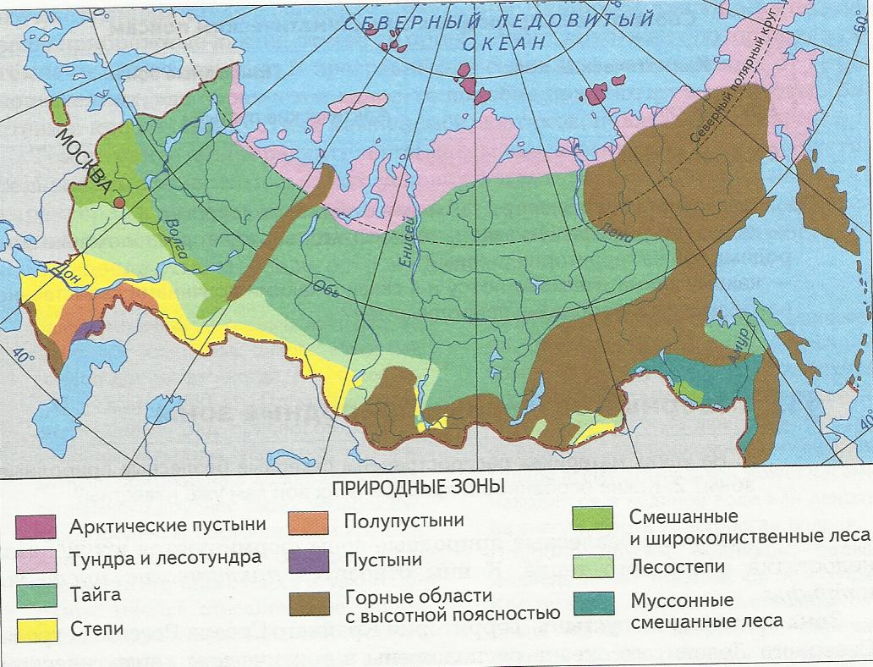

Приложение 3

